MUTAZ RESEARCH
20 norske produktsider under lupen
En verifisert audit av pris, lager, produkt-ID, anmeldelser, levering og kjøpsstøtte på 20 produktsider.

20 | 8.90/10 | 95 % | 45 %
SIDER | GJENNOMSNITT | LAGERSTATUS | PRISHISTORIKK
MUTAZ-ECOM-SURFACE-002 · Versjon 2.0.0 · 2026-07-30

Sammendrag
Vi kontrollerte 20 offisielle produktsider i fem avgrensede butikk- og kategoriutvalg. Gjennomsnittlig ble 8.90 av 10 informasjonsfelt observert per side, og medianen var 9.0. Studien beskriver de konkrete sidene og representerer ikke hele det norske markedet.
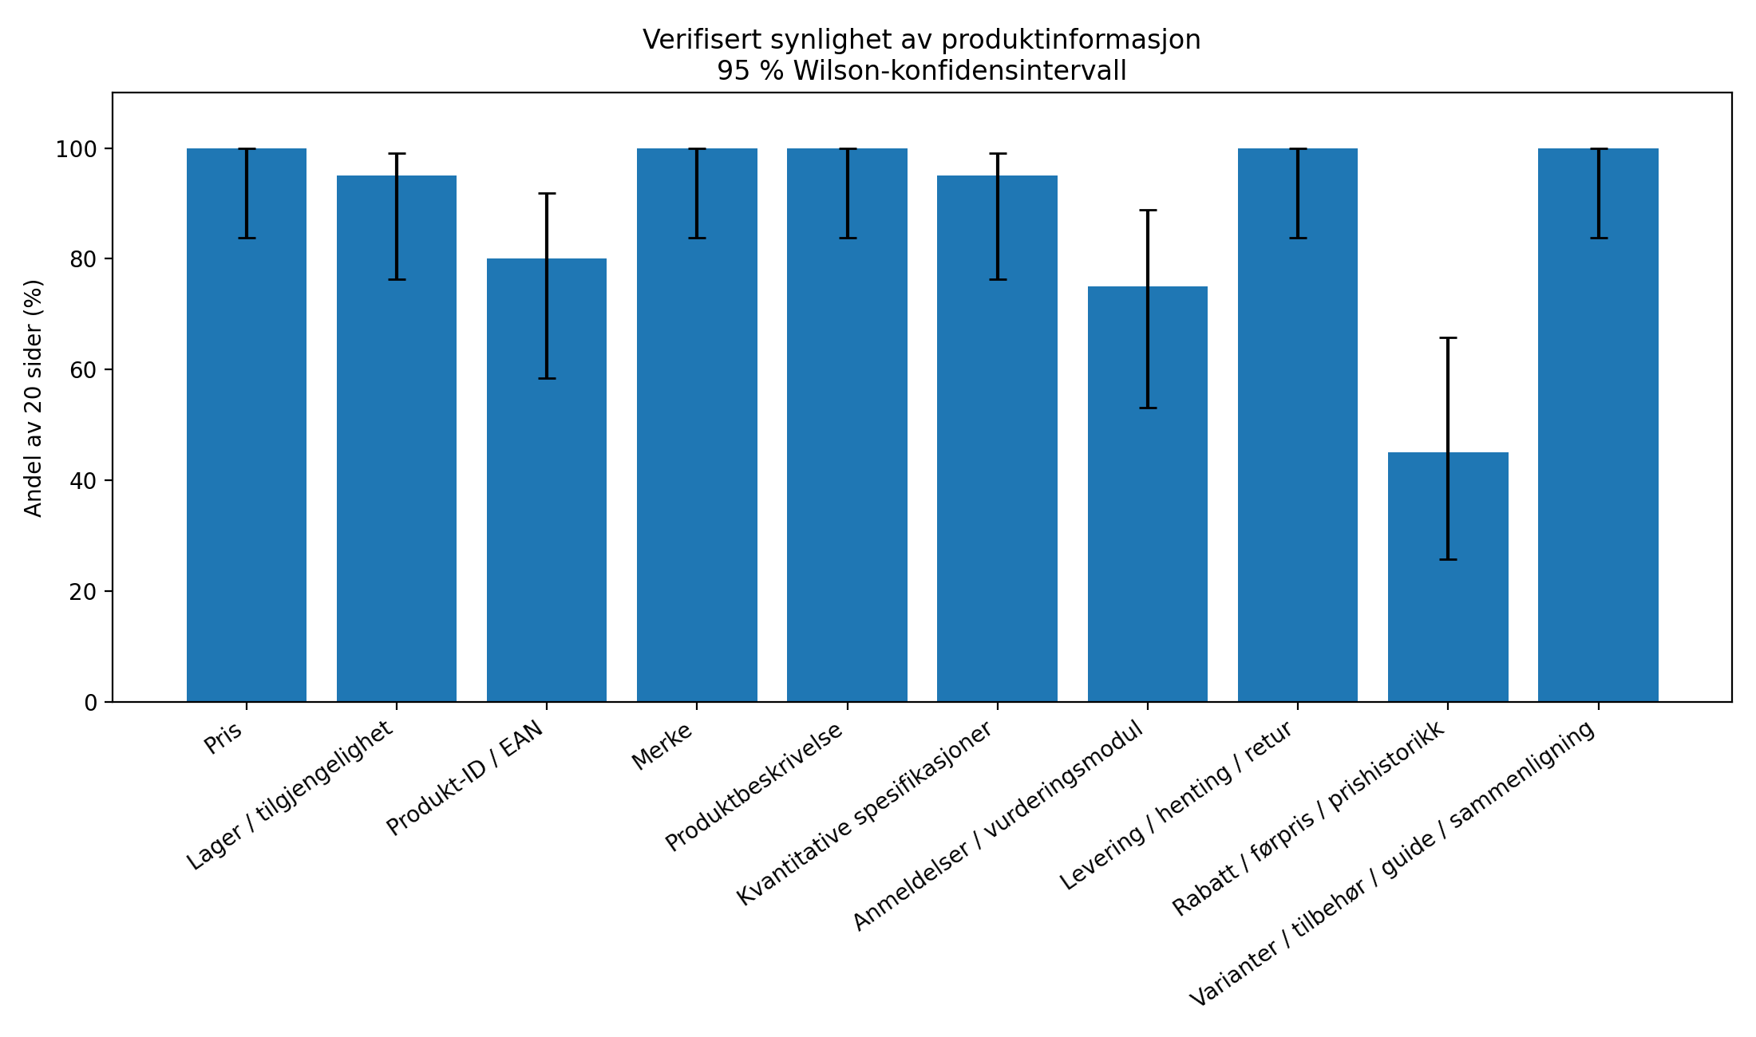

Metode og tolkning
- Utvalg: 20 sider, fire i hvert av fem avgrensede butikk- og kategoriutvalg.
- Kode 1: Feltet var eksplisitt observert i den dokumenterte sidehentingen.
- Kode 0: Feltet ble ikke observert i denne hentingen; det er ikke bevis på fravær i alle tekniske lag.
- Statistikk: Andeler og Wilsons 95 prosent konfidensintervall.
- Begrensning: Nettbutikk og produktkategori varierer samtidig, og resultatene er ikke en generell butikkrangering.
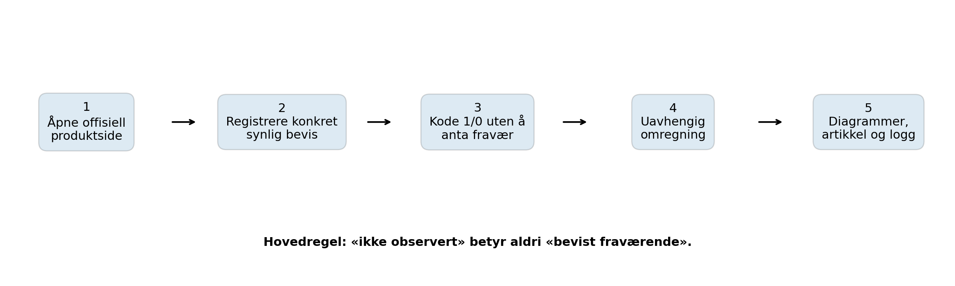

Resultater per informasjonsfelt
Felt | Observert | Andel | 95 % intervall
Pris | 20/20 | 100% | 84%-100%
Lager / tilgjengelighet | 19/20 | 95% | 76%-99%
Produkt-ID / EAN | 16/20 | 80% | 58%-92%
Merke | 20/20 | 100% | 84%-100%
Produktbeskrivelse | 20/20 | 100% | 84%-100%
Kvantitative spesifikasjoner | 19/20 | 95% | 76%-99%
Anmeldelser / vurderingsmodul | 15/20 | 75% | 53%-89%
Levering / henting / retur | 20/20 | 100% | 84%-100%
Rabatt / førpris / prishistorikk | 9/20 | 45% | 26%-66%
Varianter / tilbehør / guide / sammenligning | 20/20 | 100% | 84%-100%

Fem avgrensede utvalg
Butikk og produktkategori varierer samtidig. Figuren er deskriptiv og skal ikke brukes som en generell rangering.
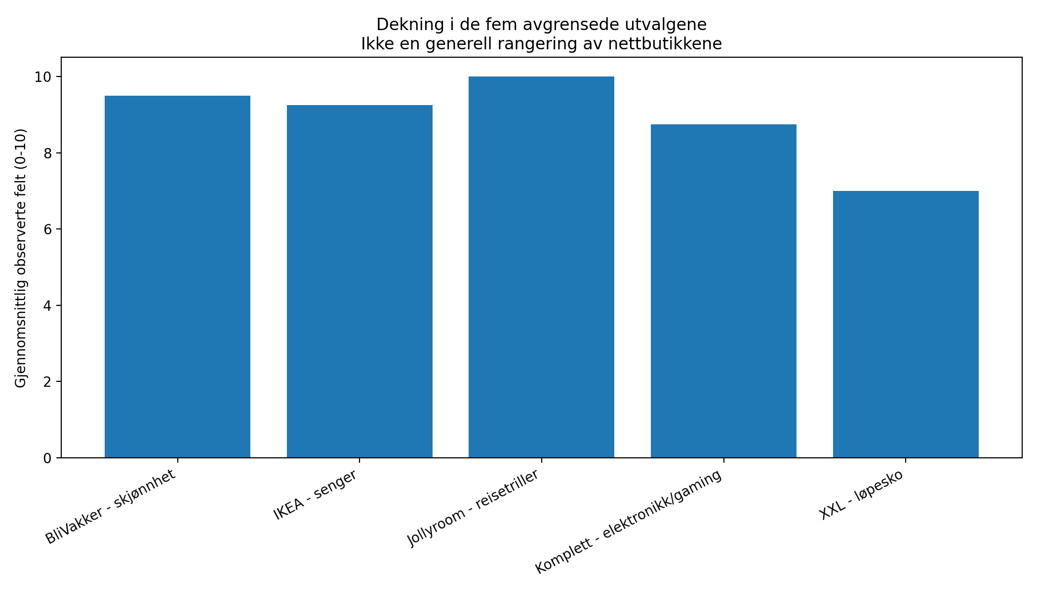
Utvalg | Sider | Snitt | Median | Spenn
BliVakker - skjønnhet | 4 | 9.50 | 9.5 | 9-10
IKEA - senger | 4 | 9.25 | 9.0 | 9-10
Jollyroom - reisetriller | 4 | 10.00 | 10.0 | 10-10
Komplett - elektronikk/gaming | 4 | 8.75 | 9.0 | 8-9
XXL - løpesko | 4 | 7.00 | 7.0 | 7-7

Hva betyr resultatene?
Studien viser ikke at flere felt gir bedre rangering eller flere AI-siteringer. Den dokumenterer en praktisk kvalitetsstandard: Et produkttilbud bør kunne forstås uten at kunden eller maskinen må gjette.
- Hold pris og tilgjengelighet konsistent mellom synlig side, strukturerte data og produktfeed.
- Oppgi entydig produkt-ID, EAN eller varenummer der det finnes.
- Presenter mål, vekt, materialer og tekniske egenskaper som eksplisitte fakta.
- Gjør levering, henting og retur forståelig på produktsiden.
- Vis anmeldelser eller oppgi tydelig at produktet ennå ikke har anmeldelser.
- Knytt produktet til relevante varianter, tilbehør og guider.
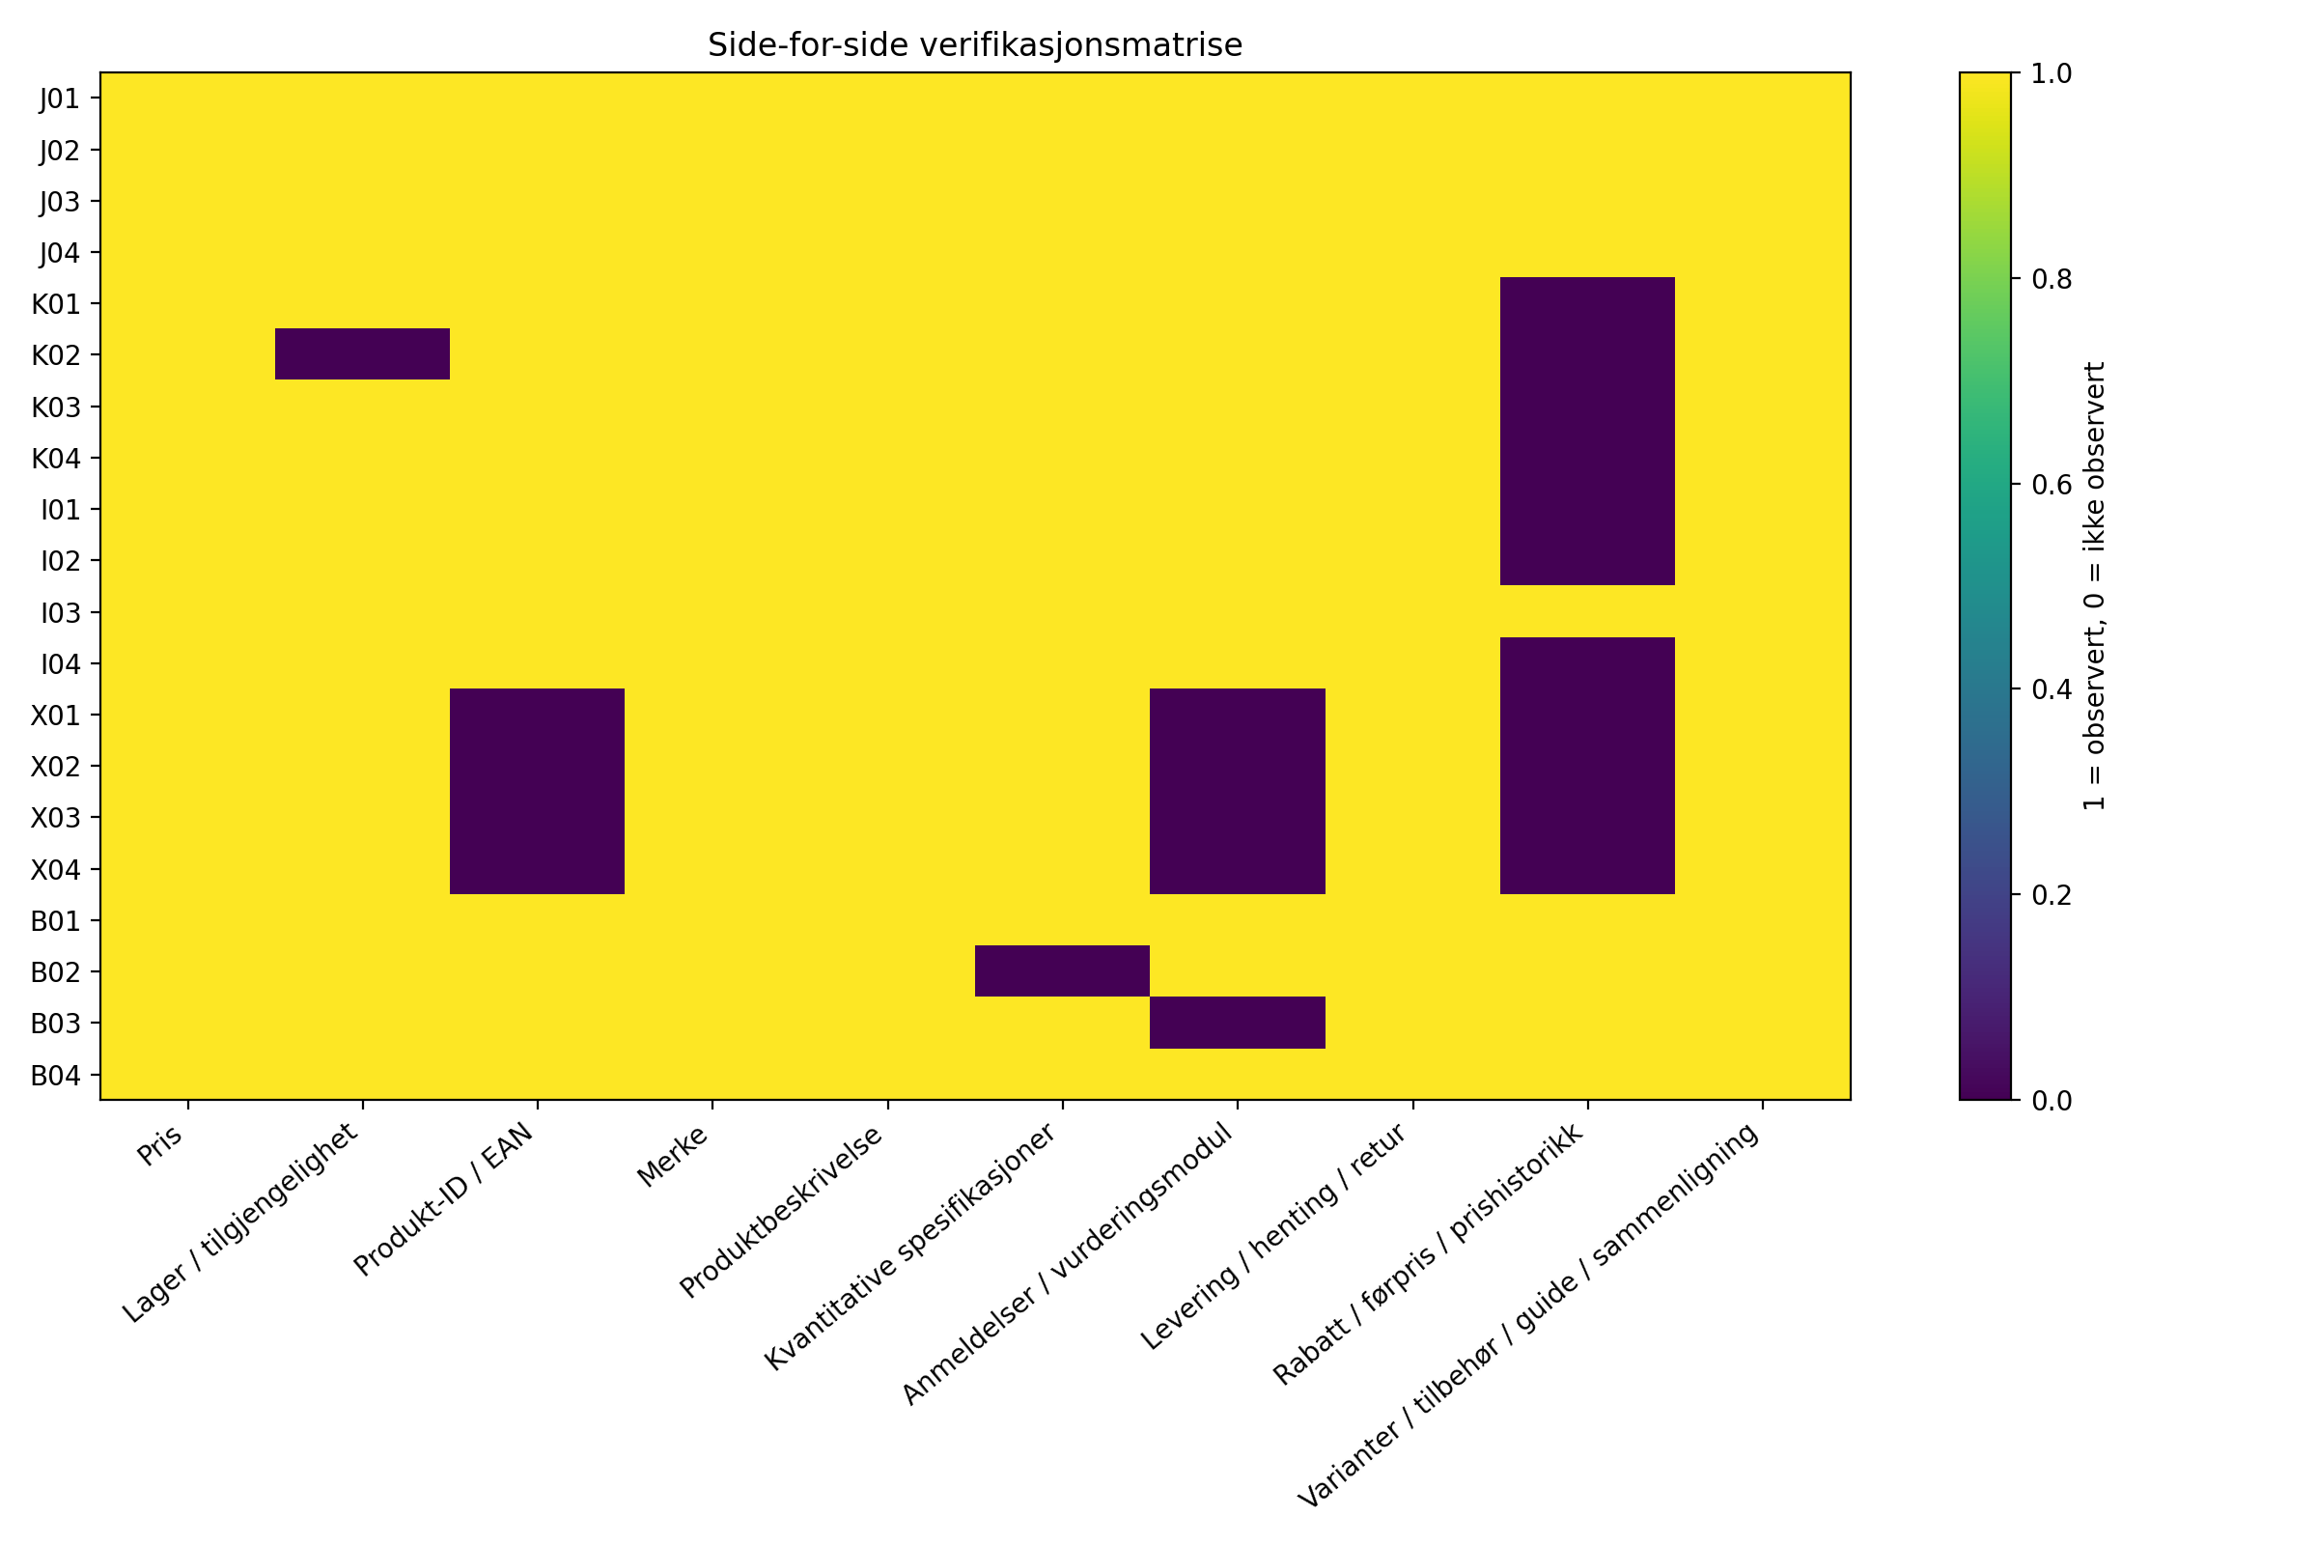

Begrensninger
- Utvalget er lite, ikke tilfeldig og kategoriavgrenset.
- Studien måler ikke Google-rangering eller faktisk synlighet i AI-svar.
- Studien validerer ikke full DOM, JSON-LD eller Merchant Center-feed.
- Studien måler ikke trafikk, konvertering eller årsakssammenheng.

Kilder og nedlastinger
- Google: AI features and your website: https://developers.google.com/search/docs/appearance/ai-features
- Google: Merchant listing structured data: https://developers.google.com/search/docs/appearance/structured-data/merchant-listing
- Google Merchant Center: Product detail: https://support.google.com/merchants/answer/9218260
- Google Merchant Center: Product highlight: https://support.google.com/merchants/answer/9216100
Den publiserte artikkelen skal tilby PDF-rapport, Excel-dashboard, CSV og JSON for etterprøvbarhet.

